**Жозеф Яковлевич Котин**

**(1908-1979 гг.)**

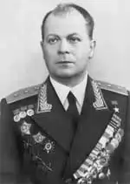

**Война застала Ж.Я. Котин в должности главного конструктора ленинградского Кировского завода. Под его руководством к тому времени были созданы и поставлены на серийное производство тяжелые танки КВ. За годы войны генерал-майором, а затем генерал лейтенантом инженерно-танковой службы Котиным Ж.Я и его коллективом были созданы 13 типов боевых машин*.***

**Самоходная артиллерийская установка СУ – 152. Это мощное орудие, установленное на шасси тяжелого танка, выводило из строя «тигры» и «пантеры».**

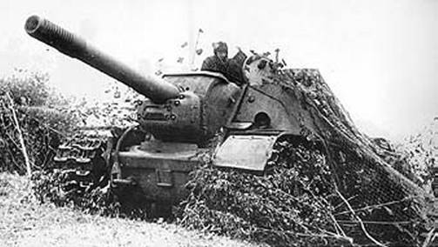

**Танки ИС -1 (Иосиф Сталин), ИС – 2, ИС – 3. Эти танки отличались от уже созданных, превосходили их по вооружению, боевой защите, скорости.**

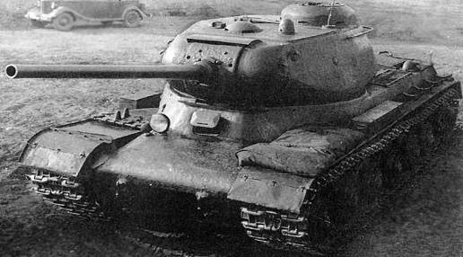

**Артсамоход КВ – 7.**

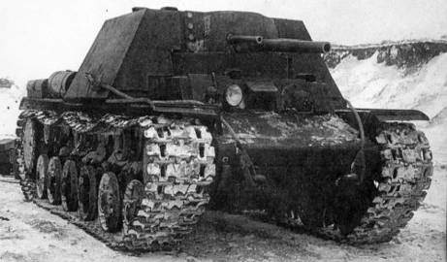

**Танковый тягач ССС – 2Т.**

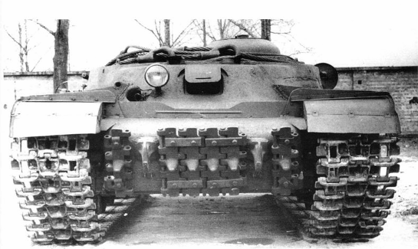

**Мстисла́в Все́володович Ке́лдыш**

**(1911- 1978)**

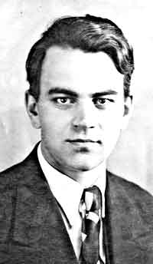

**Келдыш занимался механикой и аэрогазодинамикой летательных аппаратов, возглавляемый им коллектив ученых исследовали причины флаттера и шимми. Созданная учеными математическая теория этих опасных явлений позволила советской авиационной науке своевременно защитить конструкции скоростных самолетов от появления таких вибраций. Ученые дали рекомендации, которые требовалось учитывать при конструировании самолетов. В результате наша авиация во время войны не знала случаев разрушения самолетов по причине неточного расчета конструкций, тем самым были спасены жизни многих летчиков и боевые машин. Советские ученые опередили врага и в создании реактивной авиации.**

**Общая схема реактивного самолета, предложенного М.В.Келдышем.**

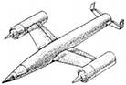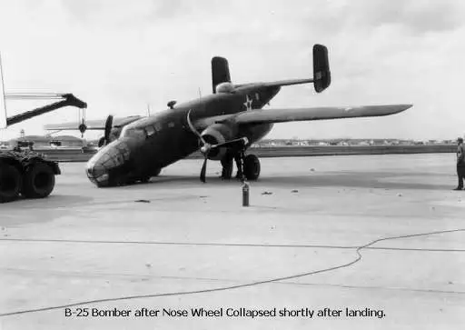

**Алексе́й Никола́евич Крыло́в**

**(1863 – 1945)**

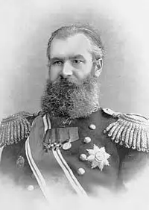

**Видная роль в деле обороны нашей страны принадлежит выдающемуся математику – академику А. Н. Крылову, чьи труды по теории непотопляемости и качки корабля были использованы нашими Военно – Морскими силами. Он создал таблицу непотопляемости, по которой можно было рассчитать, как повлияет на корабль затопление тех или других отсеков, какие номера отсеков нужно затопить, чтобы ликвидировать крен и насколько это затопление может улучшить устойчивость корабля. Использование этих таблиц спасло жизнь многих людей, помогло сберечь огромные материальные ценности.**

**Корабль, названный именем А.Н.Крылова.**

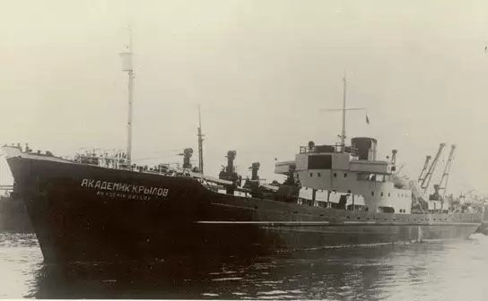

**Броненосец "Орел"**

**доказал правоту профессора А.Н.Крылова**

**в Цусимском сражении**

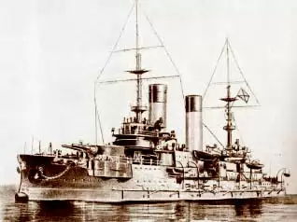

**Математики, внёсшие огромный вклад в защиту Родины.**

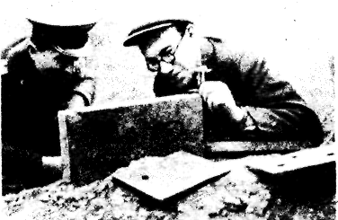

**Нель­зя забывать о том, что подвиг на­рода в Великой Отечественной войне не ограничивается только славными делами фронтовиков, что основы побе­ды ковались и в тылу, где руками рабочих и их разумом, руками и разумом инженеров и ученых создава­лась и совершенствовалась военная техника. Нельзя забывать и то­го*,* что по многим параметрам к концу войны наши танки, самолеты, артиллерийские орудия стали со­вершеннее тех, которые противопо­ставлял нам враг.**